En la Ciudad de Aguascalientes, Ags., siendo las 13:00 (trece) horas del día 08 de septiembre de 2026, de conformidad con lo establecido en el numeral VIII.3, de la LPN N° E/901045968-040-2026 para la Adquisición de Material para el Servicio de Estomatología de la Unidad Médico Didáctica del CCS Universidad Autónoma de Aguascalientes, Segunda Convocatoria, la cual es realizada con Presupuesto: “Fuente de Financiamiento: Ingresos Propios. Fondo: Unidad Médico Didáctica, conforme al oficio DGF-334/2026”, de la Universidad, se reúnen, después de diferir el fallo el pasado 07 de septiembre de 2026, por segunda ocasión, en la Sala de Licitaciones, edificio 222, planta baja, sita en Avenida Universidad número 940, Ciudad Universitaria, los servidores públicos autorizados, cuyos nombres y firmas aparecen al final del acta, según lo dispone el artículo 45, fracción I y 57 de la Ley de Adquisiciones, Arrendamientos y Servicios del Estado de Aguascalientes y sus Municipios (en adelante la Ley), con el objeto realizar el acto de notificación de fallo de la adquisición señalada al rubro para la Universidad Autónoma de Aguascalientes, de conformidad con lo establecido en el artículo 37 de la Ley y con fundamento en la fracción XI del artículo 33 del Estatuto de la Ley Orgánica y el articulo 88 y 89 del Reglamento de Control Patrimonial, ambos de la Universidad Autónoma de Aguascalientes.-----------------------------------------------------------------------------------------------------------------------------------------------------------------------
Se informa a los presentes que conforme a lo establecido en la Convocatoria, los asistentes a este evento aceptan el uso de la información pública conforme al Aviso de Privacidad de Proveedores y Contratistas, el cual se informa en la página de la Universidad, https://www.uaa.mx/informacionpublica/?page_id=1639, además se informa que se realizará la "Transmisión de los procedimientos", conforme a lo establecido en el artículo 39 de la Ley de Transparencia y Acceso a la Información Pública del Estado de Aguascalientes y sus Municipios. La Publicación se realizará a través de http://eventos.uaa.mx/salas/Expo_Foro.php/ y http://conferencias.uaa.mx/ -----------------------------
--------------------------------------------------------------------------------------------------------------------------------------------------
El acto es validado por la Mtra. en Admón. Anargelia García Silva, Directora General de Finanzas y presidido por la Mtra. Virginia de los Ángeles Mariscal Bernal, Jefa del Departamento de Compras de la DGF, quienes con fundamento en el artículo 88 del Reglamento de Control Patrimonial de la Universidad Autónoma de Aguascalientes y los artículos 5,11 y 12 del Manual Único de Adquisiciones, Arrendamientos y Servicios de la Universidad Autónoma de Aguascalientes son el área contratante de la Universidad.--------------------------------------------------------------------------------------------------------------------------------------------------------------------------------------
De conformidad con lo establecido en el artículo 57 de la Ley, así como la fracción II del artículo 5 y artículo 31 del Manual Único de Adquisiciones, Arrendamientos y Servicios de la Universidad Autónoma de Aguascalientes se informa que el área requirente en esta licitación es el Dr. en Farm. Sergio Ramírez González, Decano del Centro de Ciencias de la Salud, la Dra. Gabriela Lomas López, Jefa de la Unidad Médico Didáctica y la Lic. Rebecca Reynoso Pedroza, Jefa del área administrativa de la Unidad Médico Didáctica del CCS, quienes realizaron y suscribieron los dictámenes técnicos en donde constan los análisis y evaluaciones a la documentación técnica y económica de esta Licitación, que se agregan a la presente acta como “Anexo 1” y “Anexo 1.1” Asimismo, se hace constar que la documentación administrativa presentada y la revisión correspondiente se realizó por parte de la Dirección General de Finanzas, a través de su titular la Mtra. en Admón. Anargelia García Silva, el Departamento de Compras, la Mtra. Virginia de los Ángeles Mariscal Bernal y la Jefa de la sección de Licitaciones, Lic. en Der. Gabriela del Socorro Muñoz Vera, en el Anexo “2” de la presente acta. ---------------------------------------------------------------------------------------------------------------------------------------------------------------------------------------------------------------------------------------------------------------------------------
------------------------------------------------------------- ANTECEDENTES -----------------------------------------------------------
--------------------------------------------------------------------------------------------------------------------------------------------------
1. La Publicación de la Convocatoria se realizó el día 26 de agosto de 2026, a través de periódico de circulación local, estando a disposición en la dirección electrónica: https://www.uaa.mx/informacionpublica/transparencia-proactiva/convocatorias-para-adquisiciones-de-bienes-y-servicios/ejercicio-2026/licitacion-publica-nacional/, así como en el Departamento de Compras de la Dirección General de Finanzas, Ciudad Universitaria.------------------------------------------------------------------------------------------------------------------------------------------------------------- 2. El día 28 de agosto de 2026, a las 12:00 hrs., se realizó la Junta de Aclaraciones, en la cual se hizo constar que no se recibieron preguntas, así mismo, se hizo constar que por parte de la convocante no se realizaron aclaraciones. ----------------------------------------------------------------------------------------------------------------------------------------------------------------------------------------------------------------------------------------------------------------------------------3. De conformidad al calendario de las bases de esta licitación, la convocante celebró el día 02 de septiembre de 2026 a las 10:00 (diez) horas, el Acto de Presentación y Apertura de Propuestas, realizando la inscripción de 3 (tres) propuestas, presentadas en tiempo y forma por los correspondientes licitantes, siendo: --------------
--------------------------------------------------------------------------------------------------------------------------------------------------
 | Licitante
1 | IMELDA MARTINEZ NIÑO
2 | JORGE ANTONIO GONZALEZ BARROSO
3 | ARMANAC, S.A. DE C.V.
--------------------------------------------------------------------------------------------------------------------------------------------------
Los precios que los licitantes ofertaron para las partidas en las que participan, constan en el Anexo “2” del Acta de Presentación y Apertura de Propuestas de fecha 02 de septiembre de 2026 y se colocan en esta acta de notificación de fallo conforme lo siguiente: ------------------------------------------------------------------------------------------
---------------------------------------------------------------------------------------------------------------------------------------------------
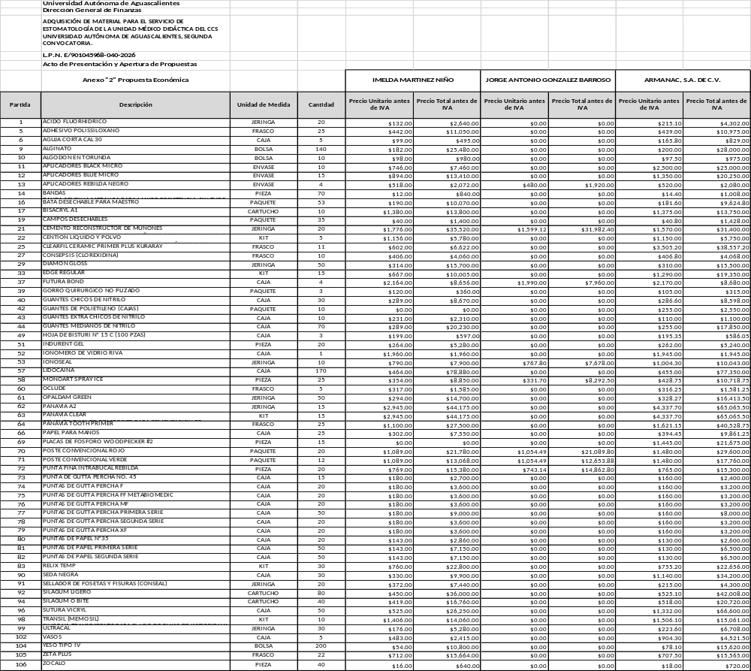
--------------------------------------------------------------------------------------------------------------------------------------------------------------------------------------------------------ANÁLISIS Y EVALUACIÓN------------------------------------------------------
--------------------------------------------------------------------------------------------------------------------------------------------------
Conforme a lo establecido en el numeral IX de la convocatoria que norma esta licitación, “Los bienes objeto de la presente licitación, se adjudicarán por partida individual al licitante con propuesta solvente y precio más bajo, por lo que la licitación se puede adjudicar a uno o varios proveedores”. Los precios ofertados que se encuentren por debajo del precio conveniente, podrán ser desechados por la convocante. Con fundamento en el artículo 55, 56 y 57 de la Ley de Adquisiciones, Arrendamientos y Servicios del Estado de Aguascalientes y sus Municipios, y a lo establecido en el numeral IX, X, XI, XII y XIII de las bases que norman esta licitación, se realizó el análisis detallado de las proposiciones (documentación administrativa, propuesta técnica y económica), con los requisitos solicitados en la convocatoria y la junta de aclaraciones, para la adquisición de bienes requeridos en el presente procedimiento.-----------------------------------------------------------------------------------
---------------------------------------------------------------------------------------------------------------------------------------------------
En este orden de ideas, el Análisis a detalle de las propuestas presentadas y que se agregan a la presente acta de fallo se hacen constar como Anexo “1” (08 páginas), Anexo “1.1” (14 página) y Anexo “2” (12 páginas), a considerar:---------------------------------------------------------------------------------------------------------------------
--------------------------------------------------------------------------------------------------------------------------------------------------
 | Licitante | Partidas ofertadas y revisión técnica
1 | IMELDA MARTINEZ NIÑO | Oferta en las partidas: 1, 5, 6, 9 a 14, 16, 17, 19, 21, 22, 25, 27, 29, 33, 37, 39, 40, 43, 44, 49, 51 a 53, 57, 58, 60 a 64, 66, 70 a 83, 90 a 92, 94, 96, 98, 99, 102, 104 a 106.  Documentos Apartado X, presenta y cumple conforme lo establecido y detallado en el Anexo 1, Anexo 1.1 y Anexo 2, a excepción de las siguientes partidas:  En la Partida 25, en las bases de la convocatoria, se solicitó:  La licitante, oferta:  Conforme a lo anterior, no cumple, ya que la cantidad ofertada, es inferior a la solicitada.  Para la partida 33, presenta el siguiente incumplimiento.  En las bases de la convocatoria, se solicitó:  El licitante, ofertó: 2 cartuchos de 50 ml  Para la partida 83, se solicitó lo siguiente:  Existe discrepancia entre el Anexo “1” del licitante, con la información técnica documental, ya que si bien, en su Anexo “1”, coloca las cantidades conforme a lo solicitado, incumple en la información técnica, ya que coloca un producto que menciona tener base de 30 g, y pasta catalizadora de 13 g, es decir, contiene menos producto del solicitado, por lo que, en caso de resultar adjudicada, no existe la certeza de cual presentación es la que entregaría.  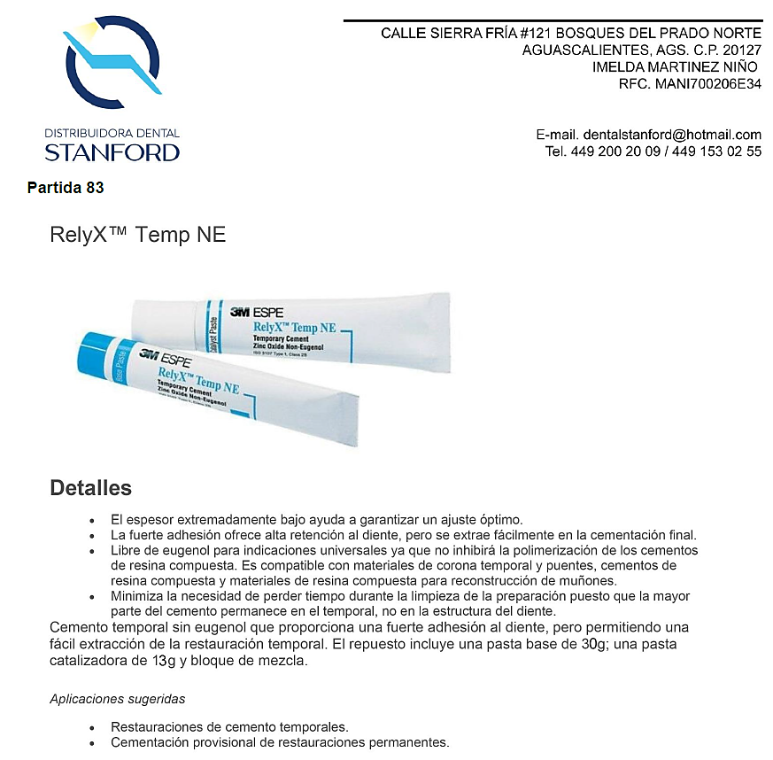  En las partidas 11, 12, 16, 21 y 98, está rebasando techo presupuestal.  Al corroborarse el incumplimiento antes señalado, se determina: “XIII. DESECHAMIENTO DE PROPUESTAS” XIII.20, en donde se menciona que la convocante desechará las propuestas de los licitantes de conformidad al artículo 50 fracción XV y 57 de la Ley, señalando algunas de las siguientes situaciones: Por rebasar el techo presupuestal, por lo que de conformidad al incumplimiento manifestado, conforme a lo señalado en el artículo 55 y 56 de la Ley de las bases de la presente licitación, se realiza el desechamiento de las partidas: 11, 12, 16, 21, 25, 33, 83 y 98, ofertadas por la licitante IMELDA MARTINEZ NIÑO.  Revisión Técnica realizada por el Dr. En Farm. Sergio Ramírez González, Decano del Centro de Ciencias de la Salud, por la Dra. Gabriela Lomas López, Jefa de la Unidad Médico Didáctica y por la Lic. Rebecca Reynoso Pedroza, Jefa del área administrativa de la Unidad Médico Didáctica del CCS, conforme a los anexos de la Convocatoria LPN E/ 901045968-040-2026.  Revisión Administrativa realizada por la Dirección General de Finanzas, a través de su titular la Mtra. en Admón. Anargelia García Silva, la Jefa del Departamento de Compras, Mtra. Virginia de los Ángeles Mariscal Bernal, y la Jefa de la Sección de Licitaciones, Lic. en Der. Gabriela del Socorro Muñoz Vera.
  25 | CLEARFIL CERAMIC PRIMER PLUS KURARAY  AGENTE PROMOTOR DE ADHESIÓN MONOCOMPONENTE PARA EL ACONDICIONAMIENTO DE SUPERFICIES DE CERÁMICA, ZIRCONIA, ALÚMINA, METALES Y RESINAS COMPUESTAS. CONTIENE MONÓMERO MDP Y SILANO PARA MEJORAR LA ADHESIÓN QUÍMICA EN PROCEDIMIENTOS DE CEMENTACIÓN Y REPARACIÓN DE RESTAURACIONES INDIRECTAS. PRESENTACIÓN: FRASCO DE 2 ML | FRASCO | 11
  25 | PRIMER PLUS KURARAY 1ml AGENTE PROMOTOR DE ADHESIÓN MONOCOMPONENTE PARA EL ACONDICIONAMIENTO DE SUPERFICIES DE CERÁMICA, ZIRCONIA, ALÚMINA, METALES Y RESINAS COMPUESTAS. CONTIENE MONÓMERO MDP Y SILANO PARA MEJORAR LA ADHESIÓN QUÍMICA EN PROCEDIMIENTOS DE CEMENTACIÓN Y REPARACIÓN DE RESTAURACIONES INDIRECTAS. PRESENTACIÓN: FRASCO DE 1 ML | FRASCO | 11
  33 | EDGE REGULAR  2´00" TIEMPO DE POLIMERIZACIÓN TOTAL 5´30", KIT CON 1 CATALIZADOR CON 450GR, 1 BASE CON 450GR, 2 CUCHARILLAS | KIT | 15
  33 | EDGE REGULAR, MDC  SILICON DENTAL POR ADHESION EDGE LIGERO COLOR NARANJA, TIEMPO DE TRABAJO 2,00", TIEMPO DE POLIMERIZACION TOTAL 3,30" CAJA C/2 CARTUCHOS DE 50 ML. | KIT | 15
  83 | RELIX TEMP  CEMENTO PROVISIONAL LIBRE DE EUGENOL OFRECE UNA FUERTE ADHESIÓN AL DIENTE Y A LA VEZ PERMITE SU FÁCIL REMOCIÓN DE LA RESTAURACIÓN PROVISIONAL. BASE CON 36 G CATALIZADOR CON 16 G BLOCK DE MEZCLA | KIT | 30
2 | JORGE ANTONIO GONZALEZ BARROSO | Oferta en las partidas: 13, 21, 37, 53, 58, 70, 71 y 72.  Documentos Apartado X, presenta y cumple conforme lo establecido y detallado en el Anexo 1, Anexo 1.1 y Anexo 2.  Revisión Técnica realizada por el Dr. En Farm. Sergio Ramírez González, Decano del Centro de Ciencias de la Salud, por la Dra. Gabriela Lomas López, Jefa de la Unidad Médico Didáctica y por la Lic. Rebecca Reynoso Pedroza, Jefa del área administrativa de la Unidad Médico Didáctica del CCS, conforme a los anexos de la Convocatoria LPN E/ 901045968-040-2026.  Revisión Administrativa realizada por la Dirección General de Finanzas, a través de su titular la Mtra. en Admón. Anargelia García Silva, la Jefa del Departamento de Compras, Mtra. Virginia de los Ángeles Mariscal Bernal, y la Jefa de la Sección de Licitaciones, Lic. en Der. Gabriela del Socorro Muñoz Vera.
3 | ARMANAC, S.A. DE C.V. | Oferta en las partidas: 1, 5, 6, 9 a 14, 16, 17, 19, 21, 22, 25, 27, 29, 33, 37, 39, 40, 42 a 44, 49, 51 a 53, 57, 58, 60 a 64, 66, 69 a 83, 90 a 92, 94, 96, 98, 99, 102, 104 a 106.  Documentos Apartado X, presenta y cumple conforme lo establecido y detallado en el Anexo 1, Anexo 1.1 y Anexo 2, a excepción de las siguientes partidas:  En la Partida 1, el licitante oferta jeringa con 1.2 ml y en la convocatoria se solicitó jeringa de 2.5 grs.  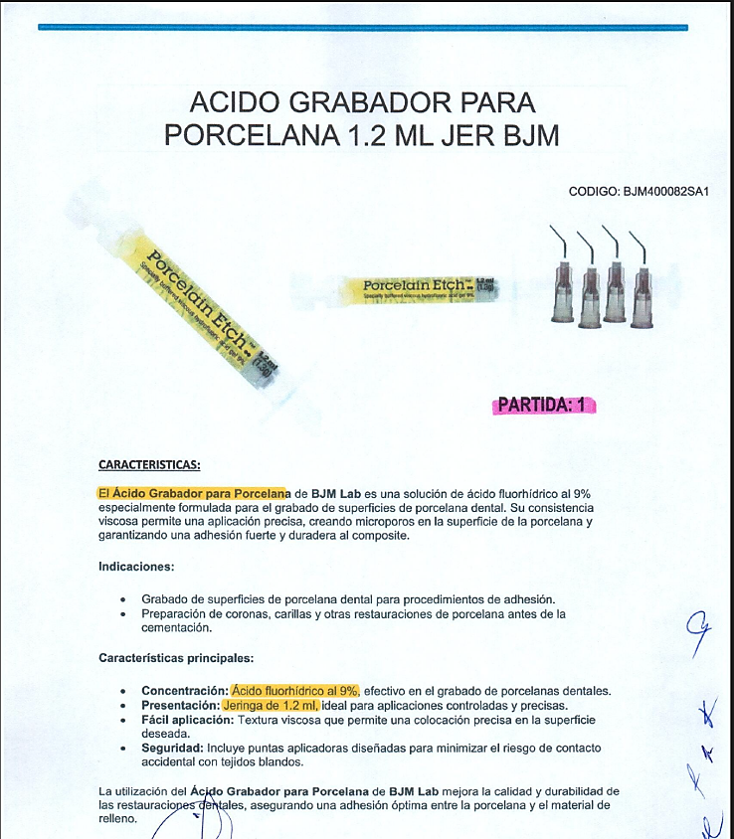  Partida 40, en la convocatoria se solicitaron guantes de tamaño chico y el proveedor presenta discrepancia ya que en el Anexo 1 del licitante, coloca la talla conforme a lo solicitado (chico) sin embargo en su ficha técnica señala talla extra chica, por lo que no hay certeza en qué tamaño va a entregar en caso de resultar adjudicado.  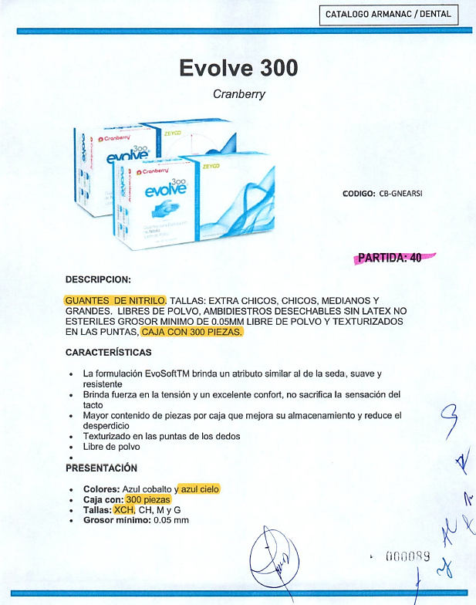  En la partida 44, en la convocatoria se solicita presentación caja con 300 pzas, y el proveedor oferta presentación de 100 pzas.  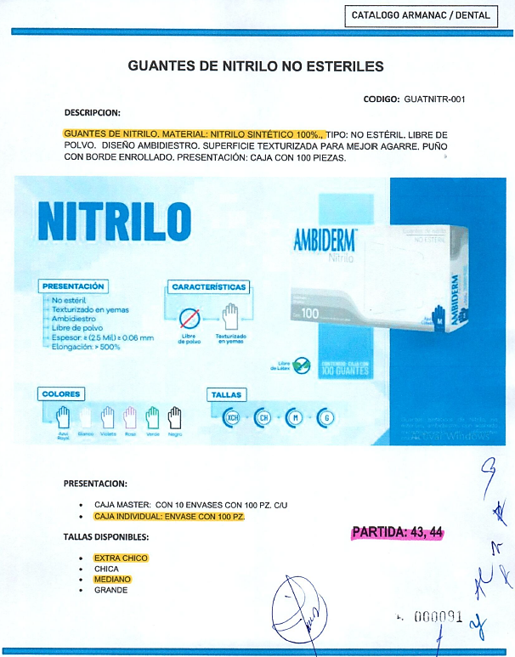  Para la partida 83, se solicitó lo siguiente:  El licitante oferta base con 30g y catalizados 13g, por lo que, no cumple con los requerimientos técnicos solicitados.  En las partidas 11, 12, 25, 33, 53, 58, 62, 63, 64, 66, 69, 70, 71, 90, 96, 98, 99, 102 y 104, esta rebasando techo presupuestal.  Al corroborarse los incumplimientos antes señalados, se determina: “XIII. DESECHAMIENTO DE PROPUESTAS” XIII.1 y XIII.20, en donde se menciona que la convocante desechará las propuestas de los licitantes de conformidad al artículo 50 fracción XV y 57 de la Ley, señalando algunas de las siguientes situaciones: El incumplimiento de alguno de los requisitos establecidos en estas bases y sus anexos; Por rebasar el techo presupuestal, por lo que de conformidad a los incumplimientos manifestados, conforme a lo señalado en el artículo 55 y 56 de la Ley de las bases de la presente licitación, se realiza el desechamiento de las partidas: 1, 11, 12, 25, 33, 40, 44, 53, 58, 62, 63, 64, 66, 69, 70, 71, 83, 90, 96, 98, 99, 102 y 104, ofertadas por el licitante ARMANAC, S.A. DE C.V.  Revisión Técnica realizada por el Dr. En Farm. Sergio Ramírez González, Decano del Centro de Ciencias de la Salud, por la Dra. Gabriela Lomas López, Jefa de la Unidad Médico Didáctica y por la Lic. Rebecca Reynoso Pedroza, Jefa del área administrativa de la Unidad Médico Didáctica del CCS, conforme a los anexos de la Convocatoria LPN E/ 901045968-040-2026.  Revisión Administrativa realizada por la Dirección General de Finanzas, a través de su titular la Mtra. en Admón. Anargelia García Silva, la Jefa del Departamento de Compras, Mtra. Virginia de los Ángeles Mariscal Bernal, y la Jefa de la Sección de Licitaciones, Lic. en Der. Gabriela del Socorro Muñoz Vera.
  1 | ÁCIDO FLUORHIDRICO  GEL GRABADOR PARA CERAMICAS DENTALES (ACIDO FLUORHIDRICO CONCENTRADO AL 10%) JERINGA DE 2.5 GRS | JERINGA | 20
  40 | GUANTES CHICOS DE NITRILO  GUANTE DE NITRILO CHICOS, LIBRE DE POLVO, AMBIDIESTROS DESECHABLES SIN LATEX NO ESTERILES GROSOR MINIMO DE 0.05MM LIBRE DE POLVO Y TEXTURIZADOS EN LAS PUNTAS, CAJA CON 300 PIEZAS. | CAJA | 30
  44 | GUANTES MEDIANOS DE NITRILO  GUANTE DE NITRILO MEDIANO, LIBRE DE POLVO, AMBIDIESTROS DESECHABLES SIN LATEX NO ESTERILES GROSOR MINIMO DE 0.04MM LIBRE DE POLVO Y TEXTURIZADOS EN LAS PUNTAS, CAJA CON 300 PIEZAS. | CAJA | 70
  83 | RELIX TEMP  CEMENTO PROVISIONAL LIBRE DE EUGENOL OFRECE UNA FUERTE ADHESIÓN AL DIENTE Y A LA VEZ PERMITE SU FÁCIL REMOCIÓN DE LA RESTAURACIÓN PROVISIONAL. BASE CON 36 G CATALIZADOR CON 16 G BLOCK DE MEZCLA | KIT | 30
---------------------------------------------------------------------------------------------------------------------------------------------------
Conforme a las facultades señaladas y con base a la revisión técnica, económica y administrativa, tomando en cuenta que la adjudicación se realiza conforme a lo establecido en el numeral IX de la Convocatoria, “Los bienes objeto de la presente licitación, se adjudicarán por partida individual al licitante con propuesta solvente y precio más bajo, por lo que la licitación se puede adjudicar a uno o varios proveedores”, utilizando el criterio de evaluación binario, mediante el cual sólo se adjudicará a quien cumpla los requisitos establecidos por la convocante y oferte el precio más bajo, siempre y cuando éste resulte conveniente. Los precios ofertados que se encuentren por debajo del precio conveniente, podrán ser desechados por la convocante. --------------------------------------------------------------------------------------------------------------------------------------------------------------------------
--------------------------------------------------------------- ADJUDICACIÓN -----------------------------------------------------------
---------------------------------------------------------------------------------------------------------------------------------------------------
Se resuelve: de conformidad a lo establecido en la convocatoria, y en la Junta de Aclaraciones, de los análisis realizados que constan en los anexos correspondientes, se determina adjudicar las propuestas solventes, en el presente fallo tal como se describe a continuación, adjudicación que se realiza en concordancia con la descripción de las partidas que se solicitaron en el Anexo “1” Descripción de los bienes, de las bases de la convocatoria, que para los presentes efectos de adjudicación, se toma la descripción de los bienes de dicho Anexo “1”, considerando que, para la elaboración del contrato y la entrega de los bienes por parte del adjudicado, se considerarán los contenidos en la descripción señalada en el Anexo “1” en relación con el Anexo “4” de la propuesta del licitante, toda vez que las marcas establecidas son de referencia, pudiendo los licitantes ofertar características iguales o superiores a las requeridas, y conforme al análisis técnico y económico por parte del área requirente, al determinar que los bienes evaluados cumplen con las características solicitadas por considerarse iguales o superiores. --------------------------------------------------------------------------------------------------------------------------------------------------------------------------------------------------------------------------------------------------
LICITANTE ADJUDICADO: IMELDA MARTINEZ NIÑO
Partida | Descripción a detalle del bien | Unidad de Medida | Cantidad | Importe  antes de IVA | Importe total antes de IVA
1 | ÁCIDO FLUORHIDRICO  GEL GRABADOR PARA CERAMICAS DENTALES (ACIDO FLUORHIDRICO CONCENTRADO AL 10%) JERINGA DE 2.5 GRS | JERINGA | 20 | $132.00 | $2,640.00
6 | AGUJA CORTA CAL 30  AGUJA DENTAL ESTERIL DESECHABLE, CANULA DE ACERO INOXIDABLE, ATOXICA CON PUNTA BISELADA EMPAQUE DE POLIPROPILENO RIGIDO, PUNTA ULTRA AFILADA CON SELLO DE SEGURIDAD, QUE EL SELLO DE SEGURIDAD NO VENGA ENVUELTO CON ETIQUETA DE PAPEL, CORTA (.30 MM x 21 MM) CAJA CON 100 PIEZAS | CAJA | 5 | $99.00 | $495.00
9 | ALGINATO  ALGINATO CROMÁTICO DE CAMBIO DE COLOR QUE GUÍA LAS ETAPAS DE MEZCLA, CARGA Y TOMA DE IMPRESIÓN. BOLSA DE 453 G (1 LIBRA) DE POLVO. INCLUYE DOSIFICADOR PARA POLVO Y MEDIDOR DE AGUA (SEGÚN PRESENTACIÓN COMERCIAL). | BOLSA | 140 | $182.00 | $25,480.00
14 | BANDAS  BANDA SENCILLA METALICA PARA MAYOR RESISTENCIA, SIN TUBO, MOLDEADO ANATOMICO, PARA ORTODONCIA:  DESGLOSE:  SUPERIOR DERECHO  SUPERIOR DERECHO NO. 5 (10 PIEZAS); SUPERIOR DERECHO NO. 14 (10 PIEZAS); SUBTOTAL: 20 PIEZAS  SUPERIOR IZQUIERDO  SUPERIOR IZQUIERDO NO. 5 (10 PIEZAS); SUPERIOR IZQUIERDO NO. 6 (10 PIEZAS); SUBTOTAL: 20 PIEZAS  INFERIOR DERECHO  INFERIOR DERECHO NO.7 (10 PIEZAS); INFERIOR DERECHO NO.7 (10 PIEZAS)  SUBTOTAL: 20 PIEZAS  INFERIOR IZQUIERDO  INFERIOR IZQUIERDO NO. 14 (10 PIEZAS)  SUBTOTAL: 10 PIEZAS | PIEZA | 70 | $12.00 | $840.00
19 | CAMPOS DESECHABLES  CAMPOS DESECHABLES PARA USO ODONTOLÓGICO, FABRICADOS EN TELA NO TEJIDA DE POLIPROPILENO, RESISTENTES A FLUIDOS, DESTINADOS A LA PROTECCIÓN Y AISLAMIENTO DEL ÁREA OPERATORIA. PRESENTACIÓN PAQUETE CON 10. | PAQUETE | 35 | $40.00 | $1,400.00
27 | CONSEPSIS (CLOREXIDINA)  SOLUCIÓN ANTIBACTERIANA DE GLUCONATO DE CLORHEXIDINA AL 2% PRESENTACION FRASCO DE 135 ML | FRASCO | 10 | $406.00 | $4,060.00
40 | GUANTES CHICOS DE NITRILO  GUANTE DE NITRILO CHICOS, LIBRE DE POLVO, AMBIDIESTROS DESECHABLES SIN LATEX NO ESTERILES GROSOR MINIMO DE 0.05MM LIBRE DE POLVO Y TEXTURIZADOS EN LAS PUNTAS, CAJA CON 300 PIEZAS. | CAJA | 30 | $289.00 | $8,670.00
44 | GUANTES MEDIANOS DE NITRILO  GUANTE DE NITRILO MEDIANO, LIBRE DE POLVO, AMBIDIESTROS DESECHABLES SIN LATEX NO ESTERILES GROSOR MINIMO DE 0.04MM LIBRE DE POLVO Y TEXTURIZADOS EN LAS PUNTAS, CAJA CON 300 PIEZAS. | CAJA | 70 | $289.00 | $20,230.00
61 | OPALDAM GREEN  BARRERA DE RESINA DE METACRILATO QUE REFLEJA LA LUZ PARA MINIMIZAR EL CALOR, RESINA DE FOTOCURADO, JERINGA DE 1.2 GRS. | JERINGA | 50 | $294.00 | $14,700.00
62 | PANAVIA A2  CEMENTO DE COMPOSITE PARA CEMENTACION DE CORONAS Y PUENTES, CARILLAS Y FERULAS, JERINGA V5 DE 4.6GR | JERINGA | 15 | $2,945.00 | $44,175.00
63 | PANAVIA CLEAR  CEMENTO DUAL DE COMPOSITE PARA CEMENTACION DE CORONAS Y PUENTES, CARILLAS Y FERULAS, JERINGA V5 DE 4.6GR, 10 CANULAS DE MEZCLA | KIT | 15 | $2,945.00 | $44,175.00
64 | PANAVIA TOOTH PRIMER  PRESENTACIÓN: FRASCO DE 4 ML. TIPO: PRIMER AUTOGRABANTE PARA ESTRUCTURA DENTAL. COMPOSICIÓN ACTIVA BASADA EN MONÓMERO MDP. APLICACIÓN SIMPLE EN UNA SOLA ETAPA. TIEMPO DE ACCIÓN APROXIMADO DE 20 SEGUNDOS ANTES DEL SECADO. FAVORECE LA ADHESIÓN EN MODO DE AUTOCURADO Y DUAL. ALTA RESISTENCIA DE UNIÓN A ESMALTE Y DENTINA. EXCELENTE ESTABILIDAD MECÁNICA DE LA INTERFAZ ADHESIVA. | FRASCO | 25 | $1,100.00 | $27,500.00
66 | PAPEL PARA MANOS  COLOR BLANCO. HOJA DOBLE LARGO/ANCHO: 24 CMS X 21 CMS. (CAJA CON 20 FAJILLAS) | CAJA | 25 | $302.00 | $7,550.00
90 | SEDA NEGRA  SEDA NEGRA TRENZADA 3-0. AGUJA 3/8 CIRCULO REVERSO CORTANTE 19MM. MARCA SURGEASY. VAMASA PRESENTACION EN CAJA CON 12 PIEZAS. | CAJA | 30 | $330.00 | $9,900.00
92 | SILAGUM LIGERO  MATERIAL DE IMPRESIÓN A BASE DE SILICÓN POR ADICIÓN (POLIVINILSILOXANO), CONSISTENCIA LIGERA CARTUCHO DE 50 ML | CARTUCHO | 80 | $450.00 | $36,000.00
94 | SILAGUM O BITE  MATERIAL PARA REGISTRO OCLUSAL A BASE DE SILICÓN POR ADICIÓN (POLIVINILSILOXANO) CARTUCHO DE 50 ML | CARTUCHO | 40 | $419.00 | $16,760.00
96 | SUTURA VICRYL  MATERIAL: POLIGLACTINA 910 (POLYGLACTIN 910).  CALIBRE: USP 4-0.  TIPO DE HILO: MULTIFILAMENTO TRENZADO Y RECUBIERTO.  ESTERILIDAD: ESTÉRIL, DE UN SOLO USO.  COLOR: VIOLETA O INCOLORO, PRESENTACIÓN: CAJA C/12 PZAS | CAJA | 50 | $525.00 | $26,250.00
99 | ULTRACAL  PASTA DE HIDROXIDO DE CALCIO AL 35 % EN SOLUCION ACUOSA PARA RELLE TEMPORAL DE CONDUCTOS RADICULARES, RADIOPACA Y DE ALTO PH 12.5, EN PRESENTACION DE 1.2 ML EN JERINGA | JERINGA | 30 | $176.00 | $5,280.00
102 | VASOS  VASO DE POLIPROPILENO 100% RECICLABE LIBRE DE CLOROS MEDIDA DE 5 1/2 127 ML CAJA CON 1000 PIEZAS | CAJA | 5 | $483.00 | $2,415.00
104 | YESO TIPO IV  YESO DE ELEVADA DUREZA Y BAJA EXPANSION ELEVADA RESISTENCIA A LA COMPRESION Y ABRASION, PRESENTACION DE 1 KG EN BOLSA | BOLSA | 200 | $54.00 | $10,800.00
106 | ZOCALO  ARTICULADOR BORGATTA PARA MODELOS PLACAS DE PLASTICO DE LAS PIEZAS 77X98X13 MM | PIEZA | 40 | $16.00 | $640.00
Subtotal: |  |  |  |  | $309,960.00
--------------------------------------------------------------------------------------------------------------------------------------------------
LICITANTE ADJUDICADO: JORGE ANTONIO GONZALEZ BARROSO
Partida | Descripción a detalle del bien | Unidad de Medida | Cantidad | Importe  antes de IVA | Importe total antes de IVA
13 | APLICADORES REBILDA NEGRO  APLICADORES NEGROS ® MARCA VOCO, MICROCEPILLOS DESECHABLES PARA APLICACIÓN DE MATERIALES DENTRO DEL CONDUCTO RADICULAR, CON PUNTA EXTRAFINA Y MANGO FLEXIBLE DE LARGO ALCANCE. PRESENTACIÓN: ENVASE CON 50 PIEZAS. | ENVASE | 4 | $480.00 | $1,920.00
37 | FUTURA BOND  ADHESIVO AUTOGRABABLE DE CURADO REFORZADO CON NANO-PARTICULAS TOLERANTE A LA HUMEDAD IMPERMEABLE EN PRESENTACION CAJA C/50 UNIDOSIS DE 0,001GRS | CAJA | 4 | $1,990.00 | $7,960.00
53 | IONOSEAL  MATERIAL DE UN COMPONENTE LISTO PARA USAR AHORRO DE TIEMPO: FOTOPOLIMERIZACIÓN EN SEGUNDOS APLICACIÓN RÁPIDA E HIGIÉNICA ALTA RESISTENCIA COMPRESIVA (226 MPA) LIBERACIÓN DE FLUORURO PREVIENE CARIES SECUNDARIA ALTA BIOCOMPATIBILIDAD RADIOPACO JERINGA DE 2.5 GR | JERINGA | 10 | $767.80 | $7,678.00
58 | MONOART SPRAY ICE  SPRAY FRIO PARA PRUEBA DE VITAMINIDAD, FRASCO DE 200 ML | PIEZA | 25 | $331.70 | $8,292.50
70 | POSTE CONVENCIONAL ROJO  POSTE DE FIBRA DE VIDRIO ROJO REBILDA POST.MEDIDA 1.0 MM MARCA VOCO (PAQUETE C/5 PIEZAS) | PAQUETE | 20 | $1,054.49 | $21,089.80
71 | POSTE CONVENCIONAL VERDE  POSTE DE FIBRA DE VIDRIO VERDE REBILDA POST.MEDIDA 1.2 MM. PAQUETE C/5 PIEZAS | PAQUETE | 12 | $1,054.49 | $12,653.88
72 | PUNTA FINA INTRABUCAL REBILDA  PUNTA INTRARADICULAR TIPO 1, PRESENTACIÓN CAJA CON 50 UNIDADES PARA REBILDA QM. | PIEZA | 20 | $743.14 | $14,862.80
Subtotal: |  |  |  |  | $74,456.98
---------------------------------------------------------------------------------------------------------------------------------------------------
LICITANTE ADJUDICADO: ARMANAC, S.A. DE C.V.
Partida | Descripción a detalle del bien | Unidad de Medida | Cantidad | Importe  antes de IVA | Importe total antes de IVA
5 | ADHESIVO POLISSILOXANO  ADHESIVO POLISSILOXANO DE 17 ML PARA IMPRESION DE SILICONAS, FRASCO DE 17 ML | FRASCO | 25 | $439.00 | $10,975.00
10 | ALGODÓN EN TORUNDA  TORUNDA DE ALGODÓN EN BOLITA, NO ESTERILIZADO, COMPOSICIÓN 100% ALGODÓN BOLSA 500 GR. | BOLSA | 10 | $97.50 | $975.00
16 | BATA DESECHABLE PARA MAESTRO  BATAS DESECHABLES PARA CIRUJANO CON MANGA Y PUÑO ELÁSTICO. PAQUETE CON 10 PZS | PAQUETE | 53 | $181.60 | $9,624.80
17 | BISACRYL A1  RESINA BISACRÍLICA AUTOPOLIMERIZABLE COLOR A1 PARA LA ELABORACIÓN DE RESTAURACIONES PROVISIONALES DENTALES DE ALTA RESISTENCIA MECÁNICA, BAJA CONTRACCIÓN Y EXCELENTE ESTABILIDAD ESTÉTICA. PRESENTACIÓN EN CARTUCHO AUTOMIX DE APROXIMADAMENTE 76/75 G CON PUNTAS MEZCLADORAS. | CARTUCHO | 10 | $1,375.00 | $13,750.00
21 | CEMENTO RECONSTRUCTOR DE MUÑONES  CEMENTO RECONSTRUCTOR DE MUÑONES FOTOPOLIMERIZABLE, COMPOSITE DE CURADO DUAL, ALTAMENTE RADIOPACO.REBILDA DC. JERINGA DUAL DE 10 GRS | JERINGA | 20 | $1,570.00 | $31,400.00
22 | CENTION LIQUIDO Y POLVO  MATERIAL RESTAURADOR EN SISTEMA POLVO-LÍQUIDO, DE AUTOCURADO CON OPCIÓN DE FOTOPOLIMERIZACIÓN, COMPUESTO POR RELLENOS ALCALINOS RADIOPACOS Y RESINAS DE DIMETACRILATO. KIT POLVO DE 15 G Y UN LÍQUIDO DE 4 G. | KIT | 5 | $1,150.00 | $5,750.00
29 | DIAMON GLOSS  PASTA DE PULIDO A BASE DE DIAMANTE MICRONIZADO DE GRANULADO EXTRAFINO, INDICADA PARA PULIDO FINAL Y MANTENIMINETO DE RESTAURACIONES ESTETICAS. PROPORCIONANDO UN BRILLO EXCEPCIONAL AL ESMALTE, CERAMICAS, RESINAS COMPUESTAS AMALGAMAS Y METALES. Granulación extra fina (1-2 µm)  Soluble en agua, fácil eliminación después del pulido  JERINGA DE 2 GRS | JERINGA | 50 | $310.00 | $15,500.00
39 | GORRO QUIRURGICO NO PLIZADO  MATERIAL: TELA NO TEJIDA DE POLIPROPILENO (TNT).  LIBRE DE LÁTEX. HIPOALERGÉNICO. LIGERO Y TRANSPIRABLE. AJUSTE MEDIANTE ELÁSTICO PERIMETRAL. USO ÚNICO. NO ESTÉRIL. RESISTENTE AL DESGARRE EN CONDICIONES NORMALES DE USO. PRESENTACIÓN: PAQUETE CON 100 PIEZAS. | PAQUETE | 3 | $105.00 | $315.00
42 | GUANTES DE POLIETILENO (CAJAS)  NO ESTÉRIL  MATERIAL: POLIETILENO SINTÉTICO  LIBRE DE POLVO  AMBIDIESTROS  DESECHABLES  TEXTURA: GRABADOS  COLOR: TRANSPARENTE  CONTENIDO: PAQUETE CON 10 CAJAS DE 100 GUANTES C/U | PAQUETE | 10 | $255.00 | $2,550.00
43 | GUANTES EXTRA CHICOS DE NITRILO  MARCA: WIDENT. MATERIAL: NITRILO SINTÉTICO 100%.  TALLA: EXTRA CHICA (XS). TIPO: NO ESTÉRIL. LIBRE DE POLVO.  DISEÑO AMBIDIESTRO. SUPERFICIE TEXTURIZADA PARA MEJOR AGARRE. PUÑO CON BORDE ENROLLADO. PRESENTACIÓN: CAJA CON 100 PIEZAS. | CAJA | 10 | $110.00 | $1,100.00
49 | HOJA DE BISTURI Nº 15 C (100 PZAS)  MARCA: AMBIDERM. MODELO: HOJA DE BISTURÍ NO. 15C. MATERIAL: ACERO INOXIDABLE DE GRADO MÉDICO. TIPO: DESECHABLE Y ESTÉRIL. FILO DE ALTA PRECISIÓN Y RESISTENCIA A LA CORROSIÓN. COMPATIBLE CON MANGO DE BISTURÍ NO. 3. EMPAQUE INDIVIDUAL ESTÉRIL. USO PROFESIONAL MÉDICO Y ODONTOLÓGICO. PRESENTACIÓN: CAJA CON 100 PIEZAS. | CAJA | 3 | $195.35 | $586.05
51 | INDURENT GEL  GEL CATALIZADOR PARA SILICONA DE CONDENSACION PARA SISTEMA ZETA PLUS EN PRESENTACION DE 60 ML. | PIEZA | 20 | $262.00 | $5,240.00
52 | IONOMERO DE VIDRIO RIVA  IONÓMERO DE VIDRIO REFORZADO CON RESINA. OFRECE UN TIEMPO DE TRABAJO CONTROLADO (APROX. 2 MIN 10 S) Y ENDURECIMIENTO INMEDIATO MEDIANTE FOTOPOLIMERIZACIÓN. CAJA C/50 CÁPSULAS | CAJA | 1 | $1,945.00 | $1,945.00
57 | LIDOCAINA  CARTUCHO CON 1,8 ML LIDOCAINA HCI 2% 1:100,000 INYECTABLE, CLORHIDRATO DE LIDOCAINA 36 MG, EPINEFRINA 0.018MG, VEHICULO CBP 1.8 ML, EN CARTUCHO DE POLIPROPILENO LIBRE DE LATEX, LIBRE DE METILPARABENOEN BLISTER INDIVIDUAL PRE-CORTADO ESTERIL MEDIANTE LLENADO ASEPTICO PRESENTACION EN CAJA CON 50 CARTUCHOS | CAJA | 170 | $455.00 | $77,350.00
60 | OCLUDE  SPRAY PARA OCLUSION, FRASCO DE 75 ML. | FRASCO | 5 | $316.25 | $1,581.25
73 | PUNTA DE GUTTA PERCHA NO. 45  CONOS ENDODÓNTICOS TAMAÑO NO. 45, DE ALTA COMPATIBILIDAD BIOLÓGICA, RADIOPACAS, FLEXIBLES Y RESISTENTES A LA DEFORMACIÓN DURANTE LA OBTURACIÓN. CAJA C/100 PUNTAS. | CAJA | 15 | $160.00 | $2,400.00
74 | PUNTAS DE GUTTA PERCHA F  PUNTA DE GUTTA PERCHA CON OXIDO DE ZINC, SULFATO DE BARIUM Y COLOR MEDIDA DE 28 MM DE LONGITUD F PRESENTACION CON 100 PIEZAS, EN CAJA. | CAJA | 20 | $160.00 | $3,200.00
75 | PUNTAS DE GUTTA PERCHA FF METABIOMEDIC  PUNTA DE GUTTA PERCHA CON OXIDO DE ZINC, SULFATO DE BARIUM Y COLOR MEDIDA DE 28 MM DE LONGITUD FF PRESENTACION CON 100 PIEZAS, EN CAJA | CAJA | 20 | $160.00 | $3,200.00
76 | PUNTAS DE GUTTA PERCHA MF  PUNTAS DE GUTTA PERCHA MF METABIOMEDIC  SE UTILIZAN EN COMBINACIÓN CON LOS SELLADORES PARA OBTURAR EL CONDUCTO RADICULAR TRAS LA INSTRUMENTACIÓN. MEDIDA: MEDIUM- FINE CONTENIDO CAJA C/ 100 PUNTAS DE 28 MM | CAJA | 20 | $160.00 | $3,200.00
77 | PUNTAS DE GUTTA PERCHA PRIMERA SERIE  PUNTA DE GUTTA PERCHA CON OXIDO DE ZINC, SULFATO DE BARIUM Y COLOR MEDIDA DE 28 MM NUMERO 15 - 40 PRESENTACION CON 100 PIEZAS, EN CAJA. | CAJA | 50 | $160.00 | $8,000.00
78 | PUNTAS DE GUTTA PERCHA SEGUNDA SERIE  PUNTA DE GUTTA PERCHA CON OXIDO DE ZINC, SULFATO DE BARIUM Y COLOR MEDIDA DE 28 MM NUMERO 45 - 80 PRESENTACION CON 100 PIEZAS, EN CAJA. | CAJA | 20 | $160.00 | $3,200.00
79 | PUNTAS DE GUTTA PERCHA XF  PUNTA DE GUTTA PERCHA CON OXIDO DE ZINC, SULFATO DE BARIUM Y COLOR MEDIDA DE 28 MM TAMAÑO XF PRESENTACION CON 100 PIEZAS, EN CAJA. | CAJA | 20 | $160.00 | $3,200.00
80 | PUNTAS DE PAPEL Nº35  PUNTA DE PAPEL ABSORBENTE, LIBRE DE FIBRAS, CALIBRE NO. 35. CAJA C/200 PZAS | CAJA | 20 | $130.00 | $2,600.00
81 | PUNTAS DE PAPEL PRIMERA SERIE  PUNTA DE PAPEL ABSORBENTE, LIBRE DE FIBRAS, CALIBRE NO.  15 - 40. CAJA C/200 PZAS | CAJA | 50 | $130.00 | $6,500.00
82 | PUNTAS DE PAPEL SEGUNDA SERIE  PUNTA DE PAPEL ABSORBENTE, LIBRE DE FIBRAS, CALIBRE NO. 45 - 80. CAJA C/200 PZAS | CAJA | 50 | $130.00 | $6,500.00
91 | SELLADOR DE FOSETAS Y FISURAS (CONSEAL)  SELLADOR DE FOSETAS Y FISURAS CON TECNOLOGÍA DE CAMBIO DE COLOR PARA VER EL LUGAR DE COLOCACIÓN. ES ROSA AL APLICARLO A LA SUPERFICIE DENTAL, Y CAMBIA A COLOR BLANCO OPACO AL EXPONERLO A LA LUZ (FOTOPOLIMERIZACIÓN) JERINGA DE 1.2 ML | JERINGA | 20 | $215.00 | $4,300.00
105 | ZETA PLUS  SILICONA DE ALTA VISCOSIDAD DE DOBLE IMPRESION, PRESENTACION DE 900 GR EN FRASCO | FRASCO | 22 | $707.50 | $15,565.00
Subtotal: |  |  |  |  | $240,507.10
---------------------------------------------------------------------------------------------------------------------------------------------------Por considerar que sus propuestas son solventes, al reunir conforme a los criterios de adjudicación contenidos en las bases de la convocatoria, las condiciones legales, técnicas y económicas requeridas por la Universidad y considerar que garantizan satisfactoriamente el cumplimiento de sus obligaciones, además de corresponder por partidas, a los precios más bajos y convenientes de las propuestas para la Universidad, con fundamento en los artículos 39 y 45 de la Ley, así como en el numeral X, de las bases de esta Licitación. -------------------------------------------------------------------------------------------------------------------------------------------------------------------------------
Con fundamento en el artículo 59 de la Ley, así como en el numeral XIII de las bases de la presente licitación, se declaran desiertas las siguientes partidas: ---------------------------------------------------------------------------------------
---------------------------------------------------------------------------------------------------------------------------------------------------
Partidas Desiertas | Motivo
25 y 83 | Se declaran desiertas, en virtud de que las propuestas presentadas no resultaron solventes.
11, 12, 33, 69 y 98 | Se declaran desiertas, en virtud de que las propuestas presentadas solventes, rebasan techo presupuestal.
---------------------------------------------------------------------------------------------------------------------------------------------------
Las propuestas presentadas y adjudicadas, cuentan con suficiencia presupuestal conforme a lo establecido en el oficio DGF-334/2026.-----------------------------------------------------------------------------------------------------------------------------------------------------------------------------------------------------------------------------------------------------------------------
Para las partidas adjudicadas, se formalizará esta adquisición mediante contrato a precios fijos en los términos de los artículos 65, 66 y 67 de la Ley, la fecha tentativa de firma de contrato, será dentro de los diez días naturales a partir de la fecha del fallo, en el Departamento de Compras de la Dirección General de Finanzas, sita en edificio 222 P.B., Ciudad Universitaria, en horario de 14:00 a 15:00 horas. El licitante ganador que injustificadamente y por causas imputables al mismo, no formalice el contrato adjudicado, será sancionado de conformidad con lo establecido la Ley. Podrá formalizarse el contrato hasta dentro de los diez días naturales posteriores a la fecha de este fallo como lo establece la Ley y la entrega de la garantía de cumplimiento será a más tardar a los diez naturales posteriores a la fecha de firma del contrato, sin embargo, el plazo de las obligaciones para la entrega, inicia al día siguiente de esta fecha, es decir, se cuentan al día siguiente de la fecha de fallo. -----------------------------------------------------------------------------------------------------------------------------------------------------------------------------------------------------------------------------------------------------------------------------------
Previamente a la formalización del contrato, cuyo monto exceda de $300,000.00 (TRESCIENTOS MIL PESOS 00/100 M.N.), sin incluir I.V.A., o cualquier otro impuesto, el proveedor a quien se haya adjudicado el mismo, deberá presentar el “Acuse de recepción” con el que se compruebe que se realizó la solicitud de opinión actualizada prevista en la regla 2.1.24, de la miscelánea fiscal para el 2026 publicada el 28 de diciembre de 2025 en el Diario Oficial de la Federación. Por lo que el concursante ganador deberá realizar la consulta de opinión ante el SAT en la página: http://www.sat.gob.mx en la opción “Mi portal”, preferentemente dentro de los tres días hábiles posteriores a la fecha de notificación del fallo del presente procedimiento, debiendo incluir en dicha solicitud el correo electrónico virginia.mariscal@edu.uaa.mx para que el SAT envié el “Acuse de respuesta” que emitirá en atención a su solicitud de opinión. Conforme al numeral XV., letra a. “Garantía de cumplimiento y vicios ocultos del contrato, o en su caso garantía de cumplimiento y calidad del contrato de la convocatoria de la Licitación al rubro señalada, y previo a la formalización del contrato, se deberá constituir por el licitante adjudicado, fianza expedida por una institución legalmente autorizada, en los términos de la Ley de Instituciones de Seguros y de Fianzas,, a favor de la Universidad Autónoma de Aguascalientes, por un valor equivalente al 10% (diez por ciento) del monto total del contrato, antes de impuesto; en el texto de la póliza de fianza se deberán establecer las declaraciones previstas en los subnumerales 1, 2, 3, 4, 5 y 6 del referido numeral.-----------------------------------------------------------------------------
--------------------------------------------------------------------------------------------------------------------------------------------------- Para efectos de la notificación, a partir de esta fecha se pone a disposición de los licitantes que no hayan asistido a este acto, copia de esta Acta en el Departamento de Compras de la Dirección General de Finanzas de la Universidad, edificio 222 P.B., domicilio de la convocante, por un término no menor de cinco días hábiles, siendo de la exclusiva responsabilidad de los licitantes, acudir a enterarse de su contenido y obtener copia de la misma, así como en la página de transparencia de la Universidad. Este procedimiento sustituye a la notificación personal. -------------------------------------------------------------------------------------------------------------------------
------------------------------------------------------------------------------------------------------------------------------------
Universidad Autónoma de Aguascalientes
C. Anargelia García Silva  Directora General de Finanzas | ____________________________________
C. Virginia de los Ángeles Mariscal Bernal  Jefa del Departamento de Compras | ____________________________________
C. Jesús Eduardo Salinas González  Representante de la Contraloría Universitaria | ____________________________________
C. María Díaz Rodríguez  Representante del Departamento Jurídico | ____________________________________
C. Ana Francisca Contreras Mejía  Representante de la Dirección General de Planeación y Desarrollo | ____________________________________
C. Rebecca Reynoso Pedroza  Jefa del área administrativa de la Unidad Médico Didáctica del CCS (Área requirente). | __________________________________
C. Gabriela del Socorro Muñoz Vera  Departamento de Compras | ___________________________________
C. Esthela Delgado Ruiz Esparza  Departamento de Compras | ___________________________________
C. Luis Gerardo Garnica  Departamento de Compras | ___________________________________
C. Marlen Celeste Esquivel Velázquez  Departamento de Compras | ___________________________________
---------------------------------------------------------------------------------------------------------------------------------------------------
Sin presencia de Licitantes: -----------------------------------------------------------------------------------------------------------
---------------------------------------------------------------------------------------------------------------------------------------------------Se hace saber que la presente acta de notificación de fallo consta de 19 páginas; el Dictamen Técnico, Anexo “1” consta de 08 páginas, el Dictamen Técnico de Precios Anexo “1.1” consta de 14 páginas y el Análisis Administrativo Anexo “2” consta en 12 páginas. --------------------------------------------------------------------------------------------------------------------------------------------------------------------------------------------------------------------------------------Siendo las 13:21 horas del día de su inicio, se da por concluida la presente junta firmando el acta los que en ella intervienen para los fines y efectos legales a que haya lugar, entregándose fotocopia y/o envió digital del acta a los participantes.--------------------------------------------------------------------------------------------------------------------
======================================FIN DE TEXTO==================================

